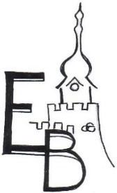

ZŠ E. BENEŠE

PÍSEK

**ZÁKLADNÍ ŠKOLA EDVARDA BENEŠE A MATEŘSKÁ ŠKOLA PÍSEK, MÍROVÉ NÁM. 1466**

**PLNÁ MOC**

k zastupování zákonného zástupce při získávání informací podle §21 zákona 561/2004

o předškolním, základním, středním, vyšším odborném a jiném vzdělávání

Zmocňuji tímto ............................................................... nar.:.....................................................

k zastupování při **získávání informací** podle §21 zákona 561/2004 o předškolním, základním, středním, vyšším odborném a jiném vzdělávání o mém dítěti:........................................................... nar.: ...................................... třída:………..

Toto zmocnění platí:

* na celý školní rok ………….
* po celou dobu školní docházky
* v období od …………do…………

(nehodící se škrtněte)

V Písku dne:……… ……………………………

podpis zákonného zástupce

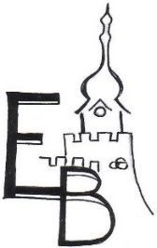

ZŠ E. BENEŠE

PÍSEK

**ZÁKLADNÍ ŠKOLA EDVARDA BENEŠE A MATEŘSKÁ ŠKOLA PÍSEK, MÍROVÉ NÁM. 1466**

**PLNÁ MOC**

k zastupování zákonného zástupce při získávání informací podle §21 zákona 561/2004

o předškolním, základním, středním, vyšším odborném a jiném vzdělávání

Zmocňuji tímto................................................................nar.:.....................................................

k zastupování při **získávání informací** podle §21 zákona 561/2004 o předškolním, základním, středním, vyšším odborném a jiném vzdělávání o mém dítěti:........................................................... nar.: ...................................... třída:………..

Toto zmocnění platí:

* na celý školní rok ………….
* po celou dobu školní docházky
* v období od …………do…………

(nehodící se škrtněte)

V Písku dne:……… ……………………………

podpis zákonného zástupce